Colegio Academia Tarapacá
Departamento de Historia, Geografía y C. Sociales
Profesora Fabiola Angulo Loyola

Aprendiendo a interpretar cuadros estadísticos

Nombre: _________________________________________ Curso: _______ Fecha: ___________

Objetivo: Interpretar cuadros estadísticos para comprender procesos históricos.

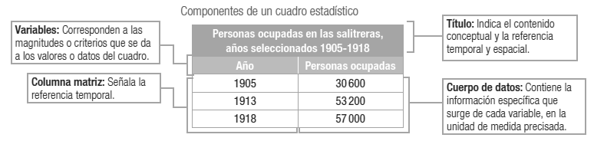
1.Lo primero que debemos reconocer son la estructura y los componentes internos de cada cuadro. Todos deben tener un título, que indique el contenido conceptual que se presentará, con una referencia temporal y espacial. Además, debe exponer las variables, que son las magnitudes o criterios en los que se expresan los datos, la columna matriz, que es generalmente la referencia temporal, y los datos concretos expresados en la medida especificada en el cuerpo de la tabla.

2.Una vez reconocidos la estructura y los componentes del cuadro podemos iniciar su exploración, interpretación y análisis. Una primera operación implica la identificación horizontal de datos:
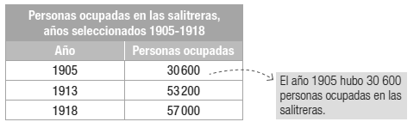

3. Una segunda acción corresponde a la comparación de datos. Para realizar esto es necesario identificar las similitudes o diferencias que se producen entre distintos momentos, que puede expresarse en mantención, aumento o disminución:
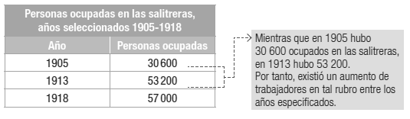

4.Un último paso consiste en realizar inferencias, es decir, generalizaciones o conclusiones lógicas a partir de la información presentada. Esto significa que los datos entregados pueden servir para apoyar ideas más amplias que las que se pueden desprender del mismo cuadro, lo que, a su vez, implica manejar información no explicitada en él. Esta puede ser obtenida a partir de la contrastación entre cuadros estadísticos diferentes o con otras fuentes de información.

Ejemplo: ¿Cómo explicar el comportamiento del comercio de cabotaje de productos agropecuarios al Norte Grande entre 1905 y 1918, al considerar los factores de consumo e importación de los mismos productos?
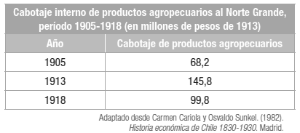

En la zona salitrera, la cantidad de operarios aumentó de 30 600 en el año 1905 a 57 000 en el año 1918. Esta creciente población, que provenía de múltiples regiones y países, demandó una considerable cantidad de alimentos, para satisfacer una dieta alimentaria acorde a la rudeza del trabajo minero realizado. Esto explica que el cabotaje de productos agropecuarios en la zona del Norte Grande haya tenido un aumento notable entre el año 1905 y 1913, en que las compras aumentaron a 145,8 millones de pesos. Si bien el comercio disminuyó hacia 1918 respecto del anteriormente mencionado, esto se debió fundamentalmente a los desequilibrios provocados por el contexto internacional, por lo que de todos modos se puede afirmar que la tendencia se mantuvo.

Fuente: Texto del Estudiante Historia, Geografía y Cs. Sociales, 3º medio
Editorial SM, 2017

Resumen

1.Indentificar | Estructura y componentes del cuadro estadístico
2.Interpretar y analizar | Cuadro por cuadro de forma horizontal
3. Comparar | Similitudes o diferencias, aumento o disminución, cambio o continuidad, etc.
4. Inferir y concluir | Conclusiones lógicas a partir de la información presentada

ACTIVIDAD

Aplica lo aprendido basándote en los cuatro puntos del análisis de cuadros estadísticos.

